

Informar Trâmite por Situação de Cobrança
O objetivo desta funcionalidade é informar as possibilidades para uma tramitação, realizando as associações de acordo com a situação de cobrança. A funcionalidade pode ser acessada via Menu de Sistema, no caminho: GSAN > Atendimento ao Público > Registro Atendimento > Informar Trâmite por Situação de Cobrança.
Feito isso, o sistema acessa a tela abaixo:

Observação
Informamos que os dados exibidos nas telas a seguir são fictícios, e não retratam informações de clientes.
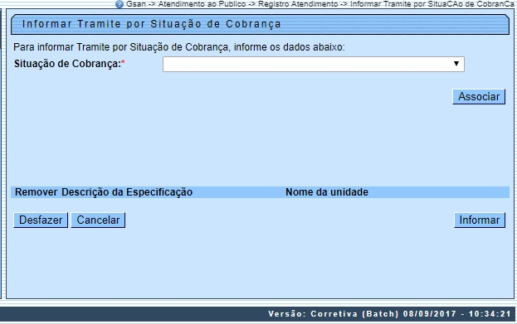
Acima, informe, obrigatoriamente, a Situação de Cobrança, selecionando uma das opções disponibilizadas pelo sistema. Em seguida, clique no botão .
O sistema acessa a tela abaixo:
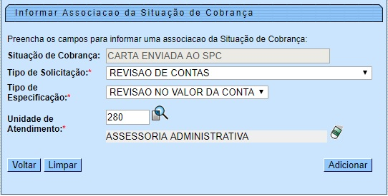
Ao clicar no botão o sistema exibe a tela acima. Informe os campos, obrigatoriamente, e clique no botão . O item informado será exibido na tela Informar Trâmite por Situação de Cobrança. É possível criar várias associações, ou seja, esta operação pode ser repetida várias vezes:
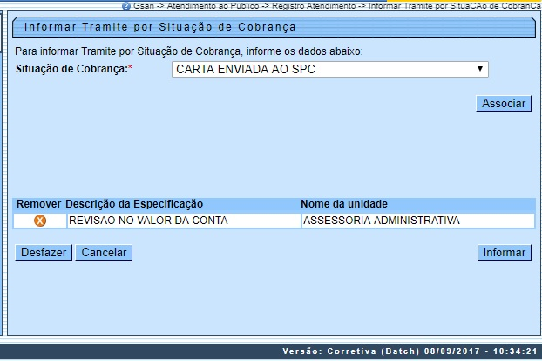
Para remover uma associação incluída, clique no botão ao lado do item desejado. Feita a associação, clique no botão .
Após informar a situação de cobrança, o sistema recupera todas as associações existentes para a situação de cobrança informada com especificações e unidades organizacionais. Em seguida, executa algumas validações:
- Verificar existência da unidade:
  - Caso a unidade informada não exista, é exibida a mensagem: Unidade inexistente.
- Verificar preenchimento dos campos:
  - Caso o usuário não informe ou selecione o conteúdo de algum campo necessário à inclusão da quadra, é exibida a mensagem: Informe «nome do campo que não foi preenchido ou selecionado».
- Verificar sucesso da operação:
  - Caso o código de retorno da operação efetuada no banco de dados seja diferente de zero, é exibida a mensagem conforme o código de retorno; caso contrário, o sistema exibe a mensagem: «descrição da função» efetuada com sucesso.
- Verificar existência da associação:
  - Caso já exista uma associação para a situação de cobrança, especificação e unidade informadas, será exibida a mensagem Associação já existente: «situação de cobrança informada».
- Verificar existência da associação no grid:
  - Caso já exista uma associação para a situação de cobrança, especificação e unidade informadas, é exibida mensagem: Associação já existente: Situação de cobrança. «situação de cobrança informada».

Tela de Sucesso
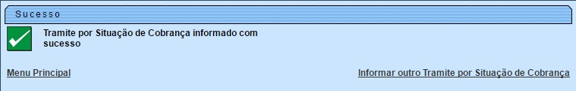

Preenchimento dos Campos
Campo | Orientações para Preenchimento
Situação de Cobrança | Este campo não pode ser modificado na tela de associações.
Tipo de Solicitação | Campo obrigatório. Selecione uma das opções disponibilizadas pelo sistema.
Tipo de Especificação | Campo obrigatório. Selecione uma das opções disponibilizadas pelo sistema.
Unidade de Atendimento | Campo obrigatório. Informe o código da unidade de atendimento, ou clique no botão para selecionar a unidade desejada. O nome da unidade de atendimento será exibido no campo ao lado. Para apagar o conteúdo do campo, clique no botão ao lado do campo em exibição.

Funcionalidade dos Botões
Botão | Descrição da Funcionalidade
 | Ao clicar neste botão, o sistema possibilita ao usuário montar associações para o trâmite da situação de cobrança.
 | Ao clicar neste botão, o sistema desfaz o último procedimento realizado.
 | Ao clicar neste botão, o sistema cancela a operação e retorna à tela principal.
 | Ao clicar neste botão, o sistema adiciona uma associação para o trâmite da situação de cobrança.
 | Ao clicar neste botão, o sistema comanda a inserção das associações para o trâmite da situação de cobrança nas bases de dados.
 | Ao clicar neste botão, o sistema remove uma associação incluída.
 | Ao clicar neste botão, o sistema retorna à tela anterior.
 | Ao clicar neste botão, o sistema permite consultar uma unidade de atendimento nas bases de dados.
 | Ao clicar neste botão, o sistema apaga o conteúdo do campo em exibição.
 | Ao clicar neste botão, o sistema limpa o conteúdo do campo na tela.

Referências
Informar Trâmite por Situação de Cobrança

Termos Principais
Faturamento
Cobrança

Vídeos
Informar Trâmite por Situação de Cobrança
Clique aqui para retornar ao Menu Principal do GSAN.

